

Spolek KČT Náchod

**Vás zve na výlet ve středu 15. ledna 2025**

**Z KUKSU DO JAROMĚŘE**

**Délka trasy 10 km**

**Odjezd:** 8:03 vlakem do Jaroměře, poté přejdeme na autobus směr Pec pod Sněžkou.

**Trasa:** Půjdeme po červené kolem Labe do Jaroměře, Svatojakubskou cestou.

Lze zkrátit ke hřbitovu, pod náměstím a jít na autobus to je asi 7 km.

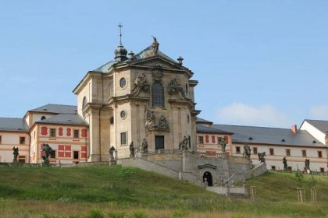

Oběd kousek od nádraží, je tam i nová kavárna

Autobusy jezdí každou půlhodinu, vlaky zhruba každou hodinu.

**Na výlet s Vámi se těší Marie Špačková.**